หน่วยการเรียนรู้ที่ 2 การดำรงพันธุ์ของสิ่งมีชีวิต
เวลาเรียน 10 ชั่วโมง


แผนผังการเรียนรู้แบบบูรณาการ

วิทยาศาสตร์
•ลักษณะทางพันธุกรรม
ของพืช สัตว์ และมนุษย์
•ลักษณะที่คล้ายคลึงกันของตนเอง
กับพ่อแม่

ภาษาไทย
• แสดงความคิดเห็น ฟังสรุปสาระสำคัญ
และจับใจความ
• พูดแสดงความคิดเห็น และตอบคำถาม
• อ่านและสะกดคำถูกต้อง
• เขียนตอบคำถามกิจกรรมการทดลอง

การดำรงพันธุ์
ของสิ่งมีชีวิต
การงานอาชีพ
• ความสัมพันธ์ของคนในครอบครัว

ศิลปะ : ทัศนศิลป์
•วาดภาพและระบายสีให้สวยงาม


ตัวชี้วัด

1. อธิบายลักษณะทางพันธุกรรมที่มีการถ่ายทอดจากพ่อแม่สู่ลูกของพืช สัตว์ และมนุษย์ (ว 1.3 ป.5/1)
2. แสดงความอยากรู้อยากเห็น โดยการถามคำถามเกี่ยวกับลักษณะที่คล้ายคลึงกันของตนเองกับพ่อแม่ (ว 1.3 ป.5/2)


หน่วยการเรียนรู้ที่ 2 การดำรงพันธุ์ของสิ่งมีชีวิต
แผนการจัดการเรียนรู้ที่ 1
เรื่อง สำรวจลักษณะทางพันธุกรรมของพืช : 1

ชั้นประถมศึกษาปีที่ 5 เวลาเรียน 1 ชั่วโมง
มาตรฐานการเรียนรู้และตัวชี้วัด

มาตรฐานการเรียนรู้
มาตรฐาน ว 1.3 เข้าใจกระบวนการและความสำคัญของการถ่ายทอดลักษณะทางพันธุกรรม
สารพันธุกรรม การเปลี่ยนแปลงทางพันธุกรรมที่มีผลต่อสิ่งมีชีวิต ความหลากหลายทางชีวภาพและวิวัฒนาการของสิ่งมีชีวิต รวมทั้งนำความรู้ไปใช้ประโยชน์
ตัวชี้วัด
ว 1.3 ป.5/1 อธิบายลักษณะทางพันธุกรรมที่มีการถ่ายทอดจากพ่อแม่สู่ลูกของพืช สัตว์
และมนุษย์



จุดประสงค์การเรียนรู้
1. ระบุลักษณะทางพันธุกรรมที่คล้ายคลึง และลักษณะที่แตกต่างกันของพืชได้ (K)
2. อธิบายลักษณะทางพันธุกรรมของพืชได้ (K)
3. ปฏิบัติกิจกรรม สำรวจลักษณะทางพันธุกรรมของพืช อย่างรวมพลัง ด้วยความมุ่งมั่นและตั้งใจได้ (P)
4. มีความมุ่งมั่นและตั้งใจ (A)


สาระการเรียนรู้

พืชเมื่อโตเต็มที่จะมีการสืบพันธุ์เพื่อเพิ่มจำนวนและดำรงพันธุ์ โดยลูกที่เกิดมาจะได้รับการถ่ายทอดลักษณะทางพันธุกรรมจากพ่อแม่ ทำให้มีลักษณะทางพันธุกรรมที่เฉพาะ แตกต่างจากสิ่งมีชีวิตชนิดอื่น พืชมีการถ่ายทอดลักษณะทางพันธุกรรม เช่น ลักษณะของใบ สี ดอก

สมรรถนะสำคัญของผู้เรียน

1. ความสามารถในการสื่อสาร
- การอธิบาย การเขียน การพูดหน้าชั้นเรียน
2. ความสามารถในการคิด
- การสังเกต การสำรวจ การคิดวิเคราะห์ การเปรียบเทียบ การสร้างคำอธิบาย การอภิปราย
การสื่อความหมาย การทำกิจกรรมโดยใช้กระบวนการทางวิทยาศาสตร์
3. ความสามารถในการแก้ปัญหา
- การแก้ปัญหาขณะปฏิบัติกิจกรรม
4. ความสามารถในการใช้ทักษะชีวิต
- กระบวนการกลุ่ม
5. ความสามารถในการใช้เทคโนโลยี
- การนำเสนอผลงานโดยใช้เทคโนโลยีสารสนเทศ


คุณลักษณะอันพึงประสงค์

1. ใฝ่เรียนรู้
2. มุ่งมั่นในการทำงาน


คำถามสำคัญ

ลักษณะใดของพืชที่เป็นลักษณะทางพันธุกรรม


การจัดกิจกรรมการเรียนรู้


ขั้นสังเกต รวบรวมข้อมูล (Gathering)
• • • • • • • • • • • • • • • • •

1. นักเรียนสังเกต สำรวจ ต้นไม้ในสวนพฤกษศาสตร์โรงเรียนหรือสวนสาธารณะ
ที่อยู่ใกล้โรงเรียน แล้วกระตุ้นนักเรียนเกิดความสงสัยและต้องการหาคำตอบด้วยกระบวนการ
ทางวิทยาศาสตร์ โดยร่วมกันตอบคำถามสำคัญ ดังนี้
1.1 พืชมีส่วนประกอบอะไรบ้าง
(ตัวอย่างคำตอบ ส่วนประกอบของพืช ได้แก่ ราก ลำต้น ใบ ดอก ผล และเมล็ด)
1.2 พืชแต่ละชนิดมีลักษณะเหมือนกันหรือแตกต่างกัน อย่างไร
(ตัวอย่างคำตอบ พืชแต่ละชนิดมีทั้งลักษณะที่เหมือนกันและแตกต่างกัน ขึ้นกับการใช้ลักษณะใดลักษณะหนึ่งเป็นเกณฑ์)
1.3 ลักษณะใดของพืชที่เป็นลักษณะทางพันธุกรรม
(ตัวอย่างคำตอบ ลักษณะใบ ลักษณะของสีดอก)
2. นักเรียนร่วมกันคาดคะเนคำตอบ
3. นักเรียนแบ่งกลุ่ม กลุ่มละ 4 คน คละเพศ และคละนักเรียนเก่ง ปานกลาง และอ่อน
(หรือจะแบ่งกลุ่มด้วยวิธีการต่าง ๆ เพิ่มเติมได้) โดยแต่ละกลุ่มร่วมกันศึกษาวิธีทำและปฏิบัติกิจกรรมที่ 2.1 สำรวจลักษณะทางพันธุกรรมของพืช ในใบงานที่ 9 ตามขั้นตอน ดังนี้
3.1 ทบทวนบทบาทหน้าที่ของสมาชิกในกลุ่มว่าต้องทำหน้าที่อย่างไรบ้างในการดำเนินการด้วยกระบวนการทำงานกลุ่ม เช่น หัวหน้ากลุ่ม มีหน้าที่ ...................... ผู้จดบันทึก มีหน้าที่ ......................... ผู้เสนอรายงาน มีหน้าที่ ......................... อื่น ๆ .........................

กิจกรรมกลุ่มเป็นการสร้างเสริมทักษะศตวรรษที่ 21 ด้านการร่วมมือทำงานเป็นทีม
การคิดแก้ปัญหา และรับผิดชอบต่อผลงานร่วมกัน

3.2 ตรวจสอบความพร้อมของสื่อ วัสดุอุปกรณ์ สำหรับการปฏิบัติกิจกรรมว่าครบถ้วน เหมาะสมที่จะใช้ในการปฏิบัติกิจกรรมเพียงใด
4. นักเรียนแต่ละกลุ่มอ่านและฟังอธิบายขั้นตอนวิธีทำกิจกรรมที่ 2.1 เรื่อง สำรวจลักษณะทางพันธุกรรมของพืช ให้เข้าใจอย่างชัดเจน โดยเขียนขั้นตอนลงในกระดาษฟลิปชาร์ต และนำขึ้นหน้ากระดาน

5. นักเรียนแต่ละกลุ่มร่วมกันแสดงความคิดเห็นก่อนทำกิจกรรม โดยร่วมกันตอบคำถามก่อนทำกิจกรรม ดังนี้
5.1 คำถามสำคัญในการทำกิจกรรมคืออะไร
(ลักษณะใดของพืชเป็นลักษณะทางพันธุกรรม)
5.2 ลักษณะของพืชที่นักเรียนต้องสังเกตคืออะไร วาดภาพและระบุลักษณะเหล่านั้น
(ตัวอย่างคำตอบ ลักษณะของพืชที่ศึกษา คือ กอกล้วย ต้นพ่อแม่ ลำต้นอวบ มีกาบใบหุ้มซ้อนกันรอบลำต้น ใบสีเขียวมีก้านใบอวบ แผ่นใบมีเส้นใบแนวขนาน ต้นลูก ลำต้นและใบสีเขียวมีขนาดเล็ก
ไม่มีหัวปลี ไม่มีผล)
(ตัวอย่างภาพวาด)
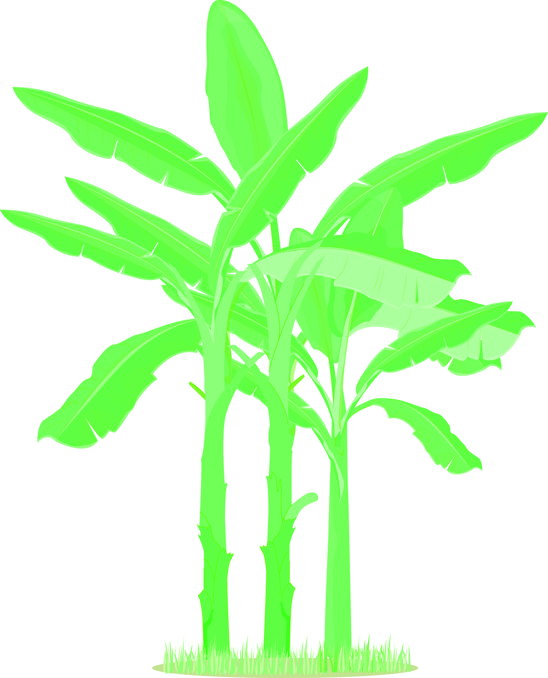

6. นักเรียนแต่ละกลุ่มร่วมกันอย่างรวมพลังทำกิจกรรมที่ 2.1 เรื่อง สำรวจลักษณะทางพันธุกรรมของพืช และบันทึกผลการทำกิจกรรมในใบงานที่ 9
7. ผู้แทนนักเรียนแต่ละกลุ่มนำเสนอผลการทำกิจกรรมหน้าชั้นเรียน เพื่อตรวจสอบความถูกต้อง


ขั้นคิดวิเคราะห์และสรุปความรู้ (Processing) (Gathering)
• • • • • • • • • • • • • • • • • • • •

8. นักเรียนแต่ละกลุ่มร่วมกันวิเคราะห์ และอภิปรายเกี่ยวกับผลการทำกิจกรรม โดยร่วมกัน
ตอบคำถามหลังทำกิจกรรม ดังนี้
8.1 พืชที่นักเรียนเลือกศึกษาคือพืชชนิดใด
(ตัวอย่างคำตอบ ต้นกล้วย)
8.2 นักเรียนมีวิธีการสังเกตอย่างไรว่า พืชต้นใดเป็นต้นพ่อแม่และต้นลูก
(ต้นลูกจะมีลักษณะที่คล้ายคลึงหรือเหมือนกับต้นพ่อแม่ แต่มีขนาดเล็กกว่า และมักจะเจริญเติบโตเป็นกอ หรืออยู่ในบริเวณเดียวกัน)
8.3 ลักษณะทางพันธุกรรมของพืชชนิดนี้ได้แก่ลักษณะใดบ้าง
(ลักษณะของลำต้น รูปร่าง และขนาดของใบ ดอกและผล ความสูง)
8.4 ลักษณะทางพันธุกรรมของพืชแต่ละชนิด (ที่แต่ละกลุ่มเลือกศึกษา) เหมือนหรือแตกต่างกันอย่างไร
(แตกต่างกัน โดยพืชแต่ละชนิดจะมีลักษณะของลำต้น รูปร่าง และขนาดของใบ ดอกและผล
ที่เป็นลักษณะของพืชชนิดนั้น ๆ)
8.5 สรุปผลการทำกิจกรรมได้ว่าอย่างไร
(พืชแต่ละชนิดจะมีลักษณะเฉพาะที่แตกต่างไปจากพืชชนิดอื่น ๆ เช่น ลำต้น ใบ ดอก และผล
ซึ่งลักษณะดังกล่าวสามารถถ่ายทอดไปยังรุ่นลูกได้)
จากนั้นฝึกนักเรียนถามคำถามที่สงสัยด้วยการถามเพื่อน โดยไม่จำเป็นต้องถามครูอย่างเดียว
9. นักเรียนแต่ละกลุ่มร่วมกันสรุปผลการทำกิจกรรมและสรุปสิ่งที่เข้าใจเป็นความรู้ร่วมกันเกี่ยวกับลักษณะทางพันธุกรรมของพืชว่า พืชแต่ละชนิดจะมีลักษณะเฉพาะที่แตกต่างไปจากพืชชนิดอื่น ๆ เช่น
ลำต้น ใบ ดอก และผล ซึ่งลักษณะดังกล่าวสามารถถ่ายทอดไปยังรุ่นลูกได้
10. นักเรียนคิดประเมินเพื่อเพิ่มคุณค่าเกี่ยวกับสมรรถนะการคิด โดยร่วมกันตอบคำถาม ดังนี้
10.1 พืชมีลักษณะการถ่ายทอดทางพันธุกรรมลักษณะใดบ้าง
(ตัวอย่างคำตอบ พืชมีการถ่ายทอดลักษณะทางพันธุกรรม เช่น ลักษณะราก ลำต้น ใบ ดอก
และผล)


สื่อการเรียนรู้/แหล่งการเรียนรู้

1. หนังสือเรียน รายวิชาพื้นฐานวิทยาศาสตร์ ชั้นประถมศึกษาปีที่ 5
ของสถาบันพัฒนาคุณภาพวิชาการ (พว.)
2. แบบฝึกหัด รายวิชาพื้นฐานวิทยาศาสตร์ ชั้นประถมศึกษาปีที่ 5
ของสถาบันพัฒนาคุณภาพวิชาการ (พว.)
3. ชุดกิจกรรมการเรียนรู้พัฒนาการคิดวิเคราะห์ รายวิชาพื้นฐานวิทยาศาสตร์ ชั้นประถมศึกษาปีที่ 5
ของสถาบันพัฒนาคุณภาพวิชาการ (พว.)
4. ต้นไม้ในสวนพฤกษศาสตร์โรงเรียนหรือสวนสาธารณะ
5. ไม้บรรทัด 1 อัน
6. สายวัด 1 เส้น
7. แว่นขยาย 1 อัน
8. ใบงานที่ 9 เรื่อง สำรวจลักษณะทางพันธุกรรมของพืช
9. แหล่งการเรียนรู้ทั้งภายในและภายนอกโรงเรียน


การประเมินการเรียนรู้

1. ประเมินความรู้ เรื่อง ลักษณะทางพันธุกรรมของพืช (K) ด้วยแบบทดสอบ
2. ประเมินการปฏิบัติการทำกิจกรรม (P) ด้วยแบบประเมิน
3. ประเมินคุณลักษณะอันพึงประสงค์ ด้านใฝ่เรียนรู้ มุ่งมั่นในการทำงาน (A) ด้วยแบบประเมิน


แบบประเมินตามสภาพจริง (Rubrics)

แบบประเมินการปฏิบัติการทำกิจกรรม
รายการการประเมิน | ระดับคุณภาพ
รายการการประเมิน | 4 | 3 | 2 | 1
1. การทำกิจกรรม  ตามแผนที่กำหนด | ทำกิจกรรมตามวิธีการและขั้นตอนที่กำหนดไว้อย่างถูกต้องด้วยตนเอง  มีการปรับปรุงแก้ไข  เป็นระยะ | ทำกิจกรรมตามวิธีการและขั้นตอนที่กำหนดไว้ด้วยตนเอง มีการปรับปรุงแก้ไขบ้าง | ทำกิจกรรมตามวิธีการและขั้นตอนที่กำหนดไว้ โดยมีครูหรือผู้อื่น  เป็นผู้แนะนำ | ทำกิจกรรมไม่ถูกต้องตามวิธีการและขั้นตอนที่กำหนดไว้ ไม่มีการปรับปรุงแก้ไข
2. การบันทึกผล  การทำกิจกรรม | บันทึกผลเป็นระยะ  อย่างถูกต้อง มีระเบียบ  มีการระบุหน่วย มีการอธิบายข้อมูลให้เห็น  ความเชื่อมโยงเป็นภาพรวม เป็นเหตุเป็นผลและ  เป็นไปตามการทำกิจกรรม | บันทึกผลเป็นระยะอย่างถูกต้อง มีระเบียบ มีการระบุหน่วย มีการอธิบายข้อมูลให้เห็นถึงความสัมพันธ์เป็นไปตามการทำกิจกรรม | บันทึกผลเป็นระยะ  แต่ไม่เป็นระเบียบ  ไม่มีการระบุหน่วย  และไม่มีการอธิบายข้อมูลให้เห็นถึงความสัมพันธ์ของการทำกิจกรรม | บันทึกผลไม่ครบ  ไม่มีการระบุหน่วย  และไม่เป็นไปตาม  การทำกิจกรรม
3. การจัดกระทำข้อมูล  และการนำเสนอ | จัดกระทำข้อมูล  อย่างเป็นระบบ  มีการเชื่อมโยงให้เห็น  เป็นภาพรวมและนำเสนอ  ด้วยแบบต่าง ๆ อย่างชัดเจน  ถูกต้อง | จัดกระทำข้อมูล  อย่างเป็นระบบ มีการจำแนกข้อมูลให้เห็นความสัมพันธ์ นำเสนอด้วยแบบต่าง ๆ ได้  แต่ยังไม่ชัดเจน | จัดกระทำข้อมูล  อย่างเป็นระบบ  มีการยกตัวอย่างเพิ่มเติม  ให้เข้าใจง่าย และนำเสนอ  ด้วยแบบต่าง ๆ  แต่ยังไม่ชัดเจน  และไม่ถูกต้อง | จัดกระทำข้อมูลอย่าง  ไม่เป็นระบบ และมีการ  นำเสนอไม่สื่อความหมาย  และไม่ชัดเจน
4. การสรุปผล  การทำกิจกรรม | สรุปผลการทำกิจกรรมได้อย่างถูกต้อง กระชับ ชัดเจน และครอบคลุมข้อมูลจากการวิเคราะห์ทั้งหมด | สรุปผลการทำกิจกรรมได้อย่างถูกต้อง แต่ยังไม่ครอบคลุมข้อมูล  จากการวิเคราะห์ทั้งหมด | สรุปผลการทำกิจกรรมได้ โดยมีครูหรือผู้อื่น  แนะนำบ้าง จึงสามารถสรุปได้ถูกต้อง | สรุปผลการทำกิจกรรมตามความรู้ที่พอมีอยู่ โดยไม่ใช้ข้อมูล  จากการทำกิจกรรม

ข้อเสนอแนะของผู้บริหารสถานศึกษา

ลงชื่อ
( )
ตำแหน่ง

บันทึกหลังการสอน

ผลการจัดการเรียนการสอน

ปัญหา/อุปสรรค

แนวทางแก้ไข

ครูผู้สอน
( )
วันที่บันทึก

